Samostatná práce – globus, zeměpisná síť

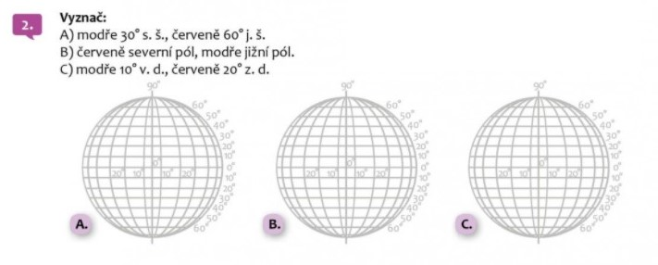
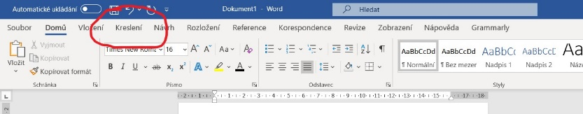
1) Doplň správná slova (klikni do rámečku a napiš správný výraz).

Glóbus je modelem Země. Glóbus zobrazuje zemský , který je tvořen pevninou a . Měřítko glóbusu udává . Zeměpisná síť je tvořena soustavou a . Pomocí poledníků určujeme zeměpisnou
. Pomocí rovnoběžek určujeme zeměpisnou . Nejdelší rovnoběžka se nazývá .
2) Pomocí funkce kreslení, vyznač následující:

3) Pomocí funkce kreslení, utvoř dvojice
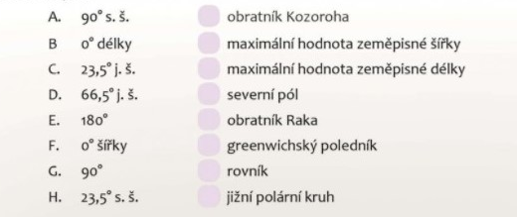

4) Vyhledej na internetu nebo v učebnici
a) Kdo sestrojil první buzolu?

b) Pomocí jakých přírodních úkazů můžeme přibližně určit světové strany (napiš alespoň dva příklady)?
1.
2.

